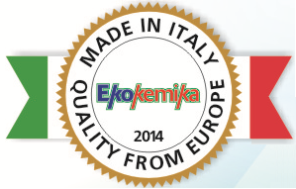

SALNET OP

Назначение и область применения:

Препарат для ополаскивания посуды и столовых приборов в посудомоечных машинах в организациях общественного питания, на пищевых производствах.

Свойства:

Жидкий сильнокислотный низкопенный концентрат. Нейтрализует остатки щелочных растворов. Придаѐт блеск посуде. Не оставляет подтѐков при высыхании. Ускоряет сушку посуды. Предупреждает образование отложений. Биоразлагаемо. Пожара и взрывобезопасно. Замерзает, после размораживания свойства сохраняются.

Способ применения:

Руководствоваться инструкциями изготовителя посудомоечной машины. Норма разбавления не более 1:3000 (3,4мл/10л =0,034%) при рабочей t 50-60°С.
Примечание: оптимальные концентрации определять по типу машины, степени загрязнения и виду посуды.

Основные характеристики:

Состав: кислоты, смачиватели, ингибиторы коррозии и комплексоны.
Плотность: 1,06 г/см3 при 20°С.

Меры предосторожности:

Хранение:

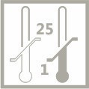

Хранить плотно закрытым в заводской упаковке в тѐмном сухом недоступном детям и животным месте при t от 1 до 25°С отдельно от пищевых продуктов и кормов. Не допускать перегрева и замораживания!
Гарантийный срок: 5 лет от даты изготовления (при соблюдении условий транспортировки и хранения).

Упаковка: Тара: 5л
